ІНСТРУКЦІЯ

з подання електронної анкети на конкурс ЄКМТ 2027

ВАЖЛИВО!

Зауважте, що подати можливо лише ОДНУ Анкету та ОДИН РАЗ.

Після подачі анкети коригування неможливе!

Анкету можна передати навіть у останній день прийому Анкет 31.10.2026 року

Після передачі Анкети на розгляд (кнопка ) процес редагування Анкети припиняється та вже неможливо буде внести зміни до проєкту Анкети.

Як створити Анкету?
  - Авторизуйтеся у системі ШЛЯХ, перед цим зробивши жорстке перезавантаження!
  - Перейдіть до робочого столу «Перевізник»
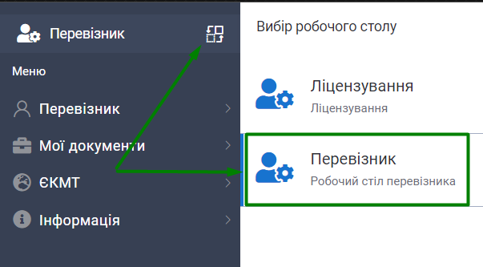

  - Оберіть розділ меню «ЄКМТ» пункт «Анкета на конкурс ЄКМТ» та натисніть +
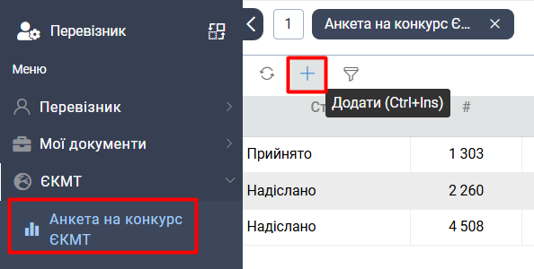

  - Відкриється форма Анкети, у якій поля «ЄДРПОУ»; «Назва»; «Назва (анг.)» будуть автоматично заповнені даними з ліцензійної справи.
Ці поля є обов’язковими. У випадку, якщо якесь з цих полів буде не заповнене, необхідно внести відповідні зміни через повідомлення про зміну до ліцензійної справи.
Поля адреси (англійською) потрібно заповнити вручну.
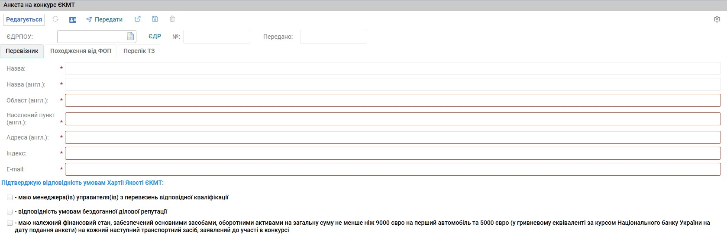
ВАЖЛИВО! Перевізник має внести адресу у форматі, який відповідає Цифровій системі ЄКМТ (внесення даних у окремі комірки):
Область (англ.) State
Населений пункт (англ.) City
Адреса (англ.) Street (не треба писати ВСЮ адресу в цілому)
Індекс ZIP code
Email Email
Реєстрація перевізників у Цифровій системі ЄКМТ відбувається за унікальною електронною поштою. Одна електронна адреса НЕ може бути для різних перевізників!

  - Для перевізників-юридичних осіб, які не мають 2-річного досвіду, засновниками яких є ФОП, є можливість вказати код ЄДРПОУ ФОП (у розділі “Походження від ФОП”), який є засновником юр.особи і має відповідну ліцензію не менше 2 років.
Також ці відомості про ФОП будуть враховані під час подачі звернення до ДМСУ щодо ефективності виконання рейсів до/з країн, що встановили обмеження.
Також потрібно завантажити підтверджуючі документи, що засновником цієї юридичної особи є відповідний ФОП. Розмір такого файлу не повинен перевищувати 5 Мб.
УВАГА! Вказаний юридичною особою ФОП не зможе подати анкету на участь у конкурсі!
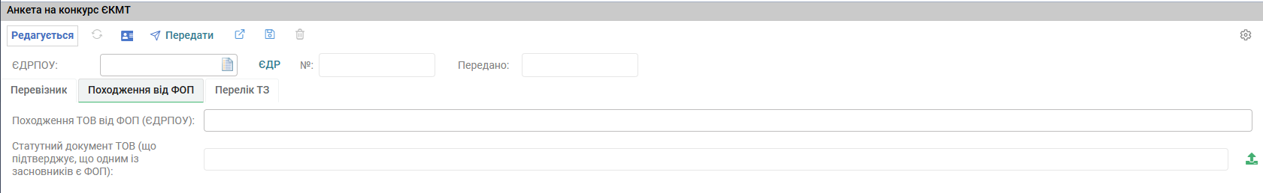

  - Необхідно надати електронне підтвердження відповідності умовам Хартії Якості ЄКМТ. Для цього проставити чек-бокси («галочки») у відповідних розділах (див. скрін вище).

  - Відповідно до п. 1 розділу ІІІ Порядку однією з умов участі у Конкурсі є наявність менеджера (управителя) з перевезень, який має відповідну кваліфікацію та/або чинне свідоцтво професійної компетентності, керівника автомобільного перевізника, які не мають не знятої або не погашеної в установленому законом порядку судимості.
У випадку, якщо у ліцензійній справі відсутня інформація про наявність менеджера-управителя (персонал), необхідно внести відповідні дані через повідомлення про зміну до ліцензійної справи.

Як додати до Анкети ТЗ?
  - Щоб додати до Анкети транспортні засоби необхідно на формі Анкети перейти на вкладку «Перелік ТЗ» та натиснути кнопку «Завантажити ТЗ» (див. скрін)
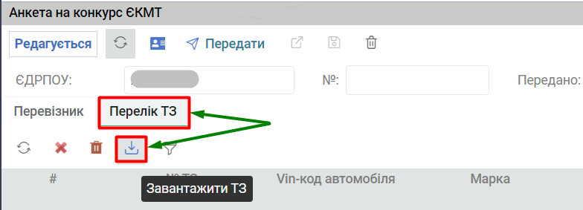

  - Автоматично будуть завантажені всі транспортні засоби ліцензіата, які відповідають умовам конкурсу ЄКМТ:
    - Є засобом провадження господарської діяльності;
    - Перетинали державний кордон України у період з 01.01.2026 до 31.10.2026 та мають відповідний запис про це у Системі «ШЛЯХ». (як перевірити наявність у Системі «ШЛЯХ» перетину або підтягнути необхідний перетин дивиться у п. 4.1.1.);
    - Мають Сертифікат придатності ЄКМТ («білий» сертифікат) чинний станом на 31.10.2026.

  - На скріншоті нижче показано, як буде виглядати Анкета із завантаженими ТЗ та виділені основні елементи керування переліком ТЗ (у розділі 3 - про елементи керування)
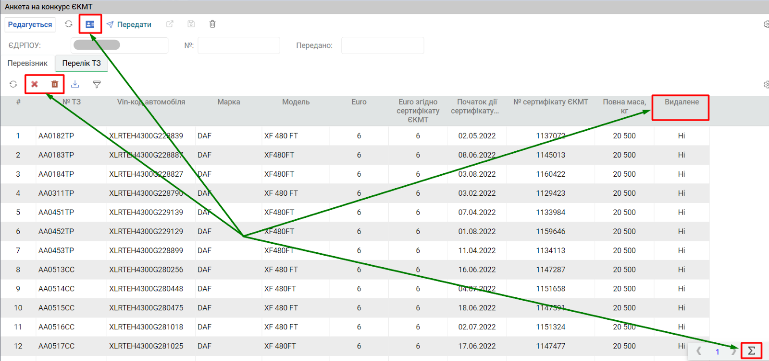

Як редагувати дані про ТЗ у Анкеті?

ВАЖЛИВО!!!
Якщо дані про ТЗ у Анкеті неправильні, наприклад повна маса, марка, модель тощо, то для виправлення помилок необхідно зробити зміни у ліцензійній справі шляхом подання повідомлення про зміну даних.

  - Дані у Анкеті про ТЗ можна редагувати до моменту передачі Анкети до Конкурсу
  - До моменту передачі Анкети у будь-який час можна:
    - Видалити всі дані про ТЗ з метою їх оновлення та повторного завантаження. Для цього потрібно натиснути кнопку «Очистити все» із зображенням кошика.
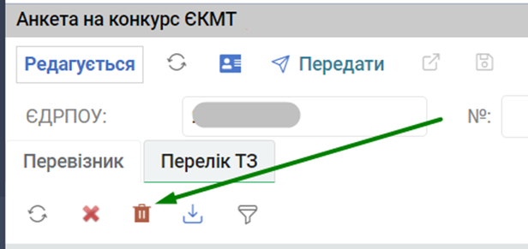

    - Якщо ви не маєте наміру подавати на конкурс ЄКМТ певний транспортний засіб, який був автоматично завантажений, то такий ТЗ потрібно виділити у переліку ТЗ та натиснути кнопку «Поставити/зняти ознаку для видалення» із зображенням червоного хрестика.
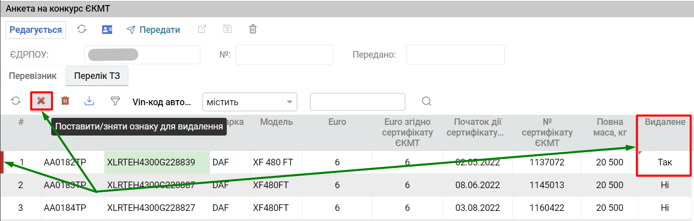

Після чого такий ТЗ буде позначений червоним та у полі «Видалене» ознака «Ні» зміниться на «Так».

ТЗ не додалось у Анкету, що робити?

  - ТЗ не підтягується у Анкету з наступних причин:
    - Відсутній перетин державного кордону (див. п. 4.2.1.);
    - Відсутній сертифікат ЄКМТ або термін його дії сплине станом на 31.10.2026 року або раніше, VIN-код авто у ліцензійній справі не збігається з VIN-кодом у сертифікаті (див. п. 4.2.2).
    - Повна маса авто менша за 7,5 тонн.

  - Якщо у Анкету не завантажуються ТЗ, які є у Вашій ліцензійній справі, то необхідно:
    - Підтягнути перетин державного кордону по конкретному ТЗ у систему ШЛЯХ. Для цього необхідно:
      - Створити проект замовлення разового дозволу (див. Інструкцію із замовлення дозволів);
      - У полі «№ ТЗ» ввести номерний знак необхідного ТЗ;
      - На формі замовлення натиснути кнопку «ВМД»;
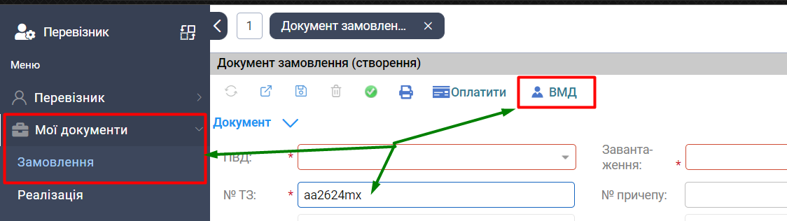
      - Перейти до вкладки «Перетин»;
      - Обрати дату на 3-5 днів більшу за дату фактичного відомого вам перетину кордону (виїзду та/або в’їзду). Наприклад, ТЗ перетнув кордон 01.05.2026 року, то дату треба обирати 03.05.2026 або 05.05.2026.
      - Натиснути кнопку «Завантажити». Після чого у відповідному полі повинна з’явитися інформація про перетин кордону;
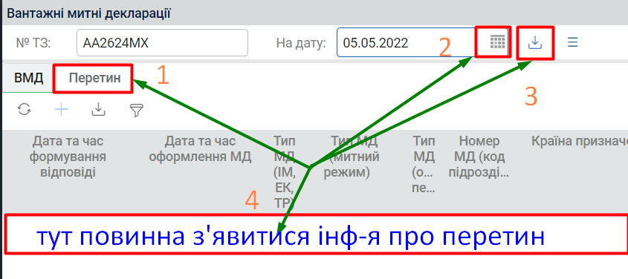
    - Перевірити у довіднику МОЇ ТРАНСПОРТНІ ЗАСОБИ чи є у авто сертифікат ЄКМТ і чи дата його видачі більша або дорівнює даті 01.10.2025 року. (Синхронізація даних щодо наявності сертифікату ЄКМТ на авто виконується за VIN-кодом, тому перевірте VIN-код авто у системі ШЛЯХ та у сертифікаті ЄКМТ).

    - Перевірити повну масу у МОЇ ТРАНСПОРТНІ ЗАСОБИ.

  - Після усунення недоліків, описаних у пункті 4.1, необхідно повторно завантажити ТЗ у Анкету. Для цього виконати дії згідно п. 3.2, а потім згідно п. 2.1.

Як побачити загальну кількість ТЗ, які додані у Анкету

  - Після завантаження ТЗ у анкету згідно п. 2.1, необхідно натиснути значок ∑, який знаходиться у правому нижньому куті вкладки «Перелік ТЗ». Якщо значок суми відсутній, то це означає, що ТЗ небагато та їх можна порахувати «очима».
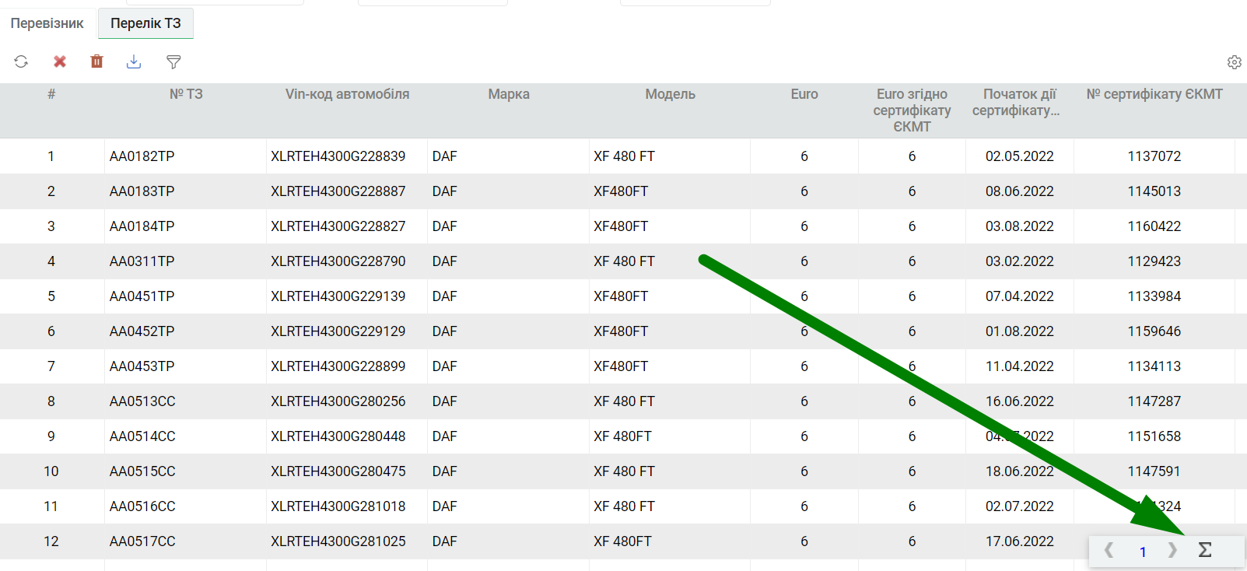

Як передати Анкету на розгляд?

  - Для передачі Анкети на розгляд Конкурсної комісії потрібно натиснути кнопку «Передати»

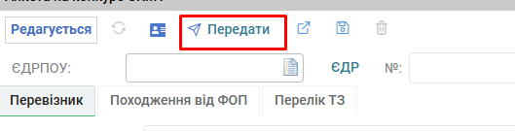

  - Анкеті присвоюється номер, дата та час передачі та змінюється статус на «Надіслано»

Після цього жодні зміни у анкеті неможливі!

